**Раздел 1 СЛЕСАРНОЕ ДЕЛО**

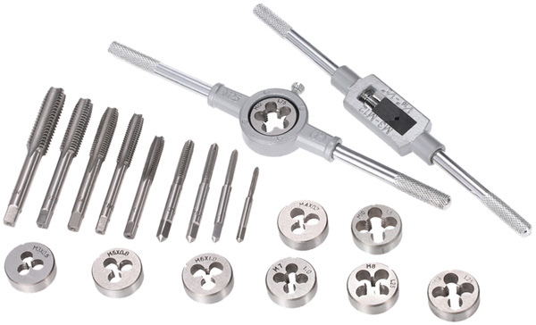

**Тема 2.3. Нарезание резьбы**

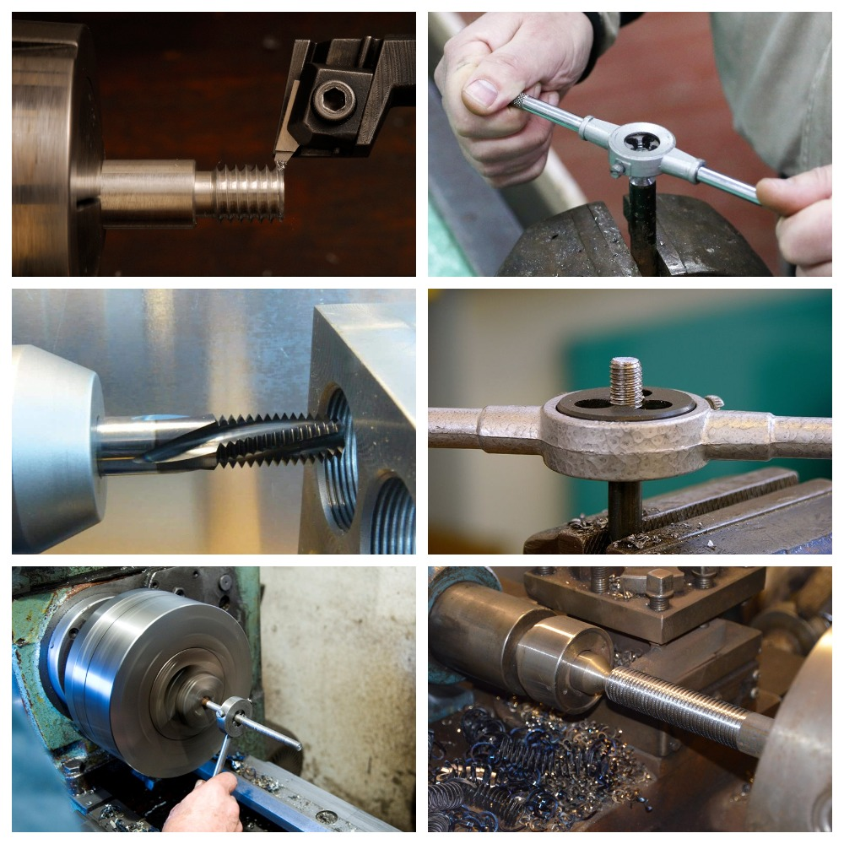

***ИЗУЧАЕМЫЕ ВОПРОСЫ:***

**1. Понятие о резьбе. Образование винтовой линии 3**

**2. Основные элементы резьбы 5**

**3. Профили резьб 6**

**4. Основные типы резьб и их обозначение 8**

**5. Нарезание внутренней резьбы 11**

**6. Нарезание наружной резьбы 21**

**7. Нарезание резьбы на трубах 25**

**8. Механизация нарезания резьбы 26**

**9. Брак при нарезании резьбы и способы его устранения 29**

**10. Способы удаления поломанных метчиков 30**

**11. Безопасность труда при нарезании резьбы 32**

1. **Понятие о резьбе. Образование винтовой линии**

**Резьбовое соединение** – один из наиболее распространённых способов крепления различных деталей. Сегодня существует множество разновидностей болтов, гаек, винтов и т.п., но иногда бывают ситуации, при которых требуется самостоятельно нарезать резьбу, например, в сделанном в металле отверстии или на металлической трубе водопровода. Для этого существует несколько инструментов и способов нарезки резьбы, давайте их рассмотрим.

Наиболее распространенными соединениями деталей машин являются резьбовые. Широкое применение резьбовых соединений в машинах, механизмах объясняется простотой и надежностью этого вида креплений, удобством регулирования затяжки, а также возможностью разборки и повторной сборки без замены детали.

**Резьба** – надежный способ соединения двух деталей.

**Резьбы** на деталях **получают** нарезанием:

* вручную;
* на сверлильных, резьбонарезных и токарных станках, а также и накатыванием, т.е. **методом пластических деформаций**.

**Инструментом для накатывания резьбы** служат метчики, плашки (лерки), накатные плашки, накатные ролики, накатные головки (клуппы) и др.

**Нарезанием резьбы** называется образование резьбы снятием стружки (а также пластическим деформированием) на наружных или внутренних поверхностях заготовок деталей.

**Резьба** бывает **двух видов**:

* **наружная** (нарезают **плашкой**, на трубах – **клуппом**);
* **внутренняя** (нарезают **метчиком**).

Стержень с наружной резьбой называется **винтом (болтом)** (**рис.** **3.1,** **а**), деталь с внутренней резьбой – **гайкой** (**рис. 3.1, б**).

**Способы изготовления резьбы**:

* ручной;
* на станках.

Ниже рассматривается **изготовление резьб ручным способом**.

*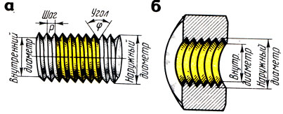****Рис. 3.1. Детали с резьбой:***

***а*** *– наружной (болт),* ***б*** *– внутренней (гайка)*

**Винтовую линию можно представить себе следующим образом**.

Возьмем цилиндрический стержень **диаметром D** и вырезанный из бумаги или фольги **прямоугольный треугольник ABC**, сторона которого **АВ** равна длине окружности цилиндра **nD**, т.е. **3,14** (**рис. 3.2**). Обернем **треугольник ABC** вокруг цилиндра так, чтобы **сторона АВ** совместилась с окружностью нижнего основания цилиндра, тогда другая **сторона** **треугольника ВС** расположится по образующей, а **гипотенуза АС** образует на поверхности цилиндра **винтовую линию**. При этом **сторона треугольника ВС** составит **шаг винтовой линии**, **АС** – **длину одного витка**, а **угол САВ** – **угол подъема винтовой линии** (**α**).

**В зависимости от направления подъема витков на цилиндрической поверхности винтовая линия** (**резьба**) может быть:

* правой;
* левой.

Если винтовая линия при навивании треугольника на цилиндр, удаляясь от основания, постепенно поднимается слева направо (**против часовой стрелки**) (**рис.** **254, а, б**), то она называется **правой**, соответственно и **резьба** называется **правой.**

Если винтовая линия при навивании треугольника на цилиндр, удаляясь, постепенно поднимается справа налево (**по часовой стрелке**), то она называется **левой** (**рис. 254, в, г**), соответственно и **резьба** называется **левой**.

*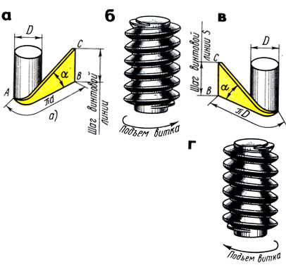****Рис. 3.2. Образование винтовой линии (а, в), направление витка (б, г)***

Правыми винтовая линия и соответствующая ей резьба называются потому, что для завинчивания винта с этой резьбой винт (или гайку) надо вращать вправо, т. е. по ходу часовой стрелки. При левой резьбе винт или гайку для завинчивания надо вращать влево, т. е. против часовой стрелки (**рис. 3.3, а, б**).

*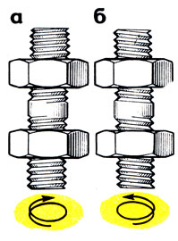****Рис. 3.3. Резьбы по направлению винтовой линии:***

***а*** *– правая,* ***б*** *– левая*

В практике иногда пользуются так называемым «**правилом большого пальца**». Для этого кисть правой руки накладывают на деталь с резьбой и смотрят, в какую сторону руки поднимается винтовая линия (**рис.** **3.4**). Если винтовая линия поднимается **в сторону большого пальца**, то это будет **левая резьба**, а если в сторону, **противоположную** стороне большого пальца (против часовой стрелки), – это **правая**.

В машиностроении чаще применяют правые резьбы.

*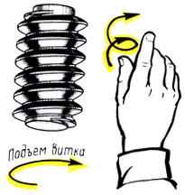****Рис. 3.4. Правило «большого пальца»***

1. **Основные элементы резьбы**

У всякой **резьбы** различают следующие **основные элементы**:

* профиль резьбы;
* угол профиля **φ**;
* высоту профиля **Н**;
* шаг резьбы **Р**;
* наружный диаметр **d**;
* средний **d2** и внутренний **d1** диаметры резьбы.

**Профиль резьбы** (**рис. 3.5**) рассматривается в сечении, проходящем через ось болта или гайки.

**Ниткой (витком)** называется часть резьбы, образуемой при одном полном обороте профиля.

**Угол профиля φ** – угол между боковыми сторонами (гранями) профиля резьбы, измеряемый в плоскости, проходящей через ось болта:

* в метрической резьбе этот угол равен **60°**,
* в дюймовой – **55°**.

**Шаг резьбы** **Р** – расстояние между параллельными сторонами или вершинами двух рядом лежащих витков, измеренное вдоль оси резьбы.

В **метрической** резьбе **шаг** измеряется в **миллиметрах**, в **дюймовой** резьбе взамен шага дается **число ниток (витков) на длине одного дюйма**.

*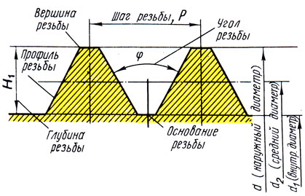****Рис. 3.5. Элементы резьбы***

**Высота профиля (глубина резьбы)** **Н** – расстояние от вершины резьбы до основания профиля, измеряемое перпендикулярно к оси болта.

**Наружный диаметр резьбы** **d** – диаметр цилиндра, описанного около резьбовой поверхности. Наружный диаметр измеряется у болтов по вершинам профиля резьбы, у гаек по впадинам.

**Внутренний диаметр** **d1** – диаметр цилиндра, вписанного в резьбовую поверхность. Внутренний диаметр измеряется – у **болтов** по впадинам, у **гаек** по вершинам резьбы.

**Средний диаметр d2**– диаметр цилиндра, соосного с резьбой, образующие которого делятся боковыми сторонами профиля на равные отрезки.

## Профили резьб

Профиль резьбы зависит от формы режущей части инструмента, при помощи которого нарезается резьба.

Чаще всего применяется **цилиндрическая треугольная резьба (пилообразная)** (**рис. 3.6, а**), обычно ее называют **крепежной**; такую резьбу нарезают на крепежных деталях, например, на шпильках, болтах и гайках.

*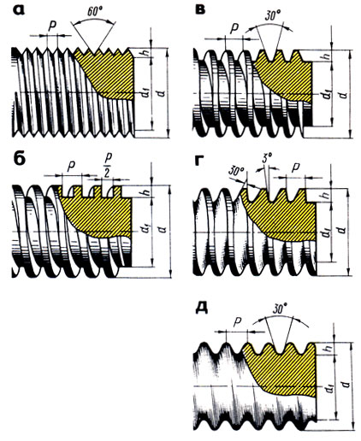****Рис. 3.6. Профили и элементы резьб:***

***а*** *– цилиндрическая треугольная,* ***б*** *– прямоугольная,*

***в*** *– трапецеидальная,* ***г*** *– упорная,* ***д*** *– круглая*

Помимо цилиндрических треугольных резьб бывают **конические треугольные**, которые дают возможность получить плотное соединение, такие резьбы встречаются на конических пробках, в арматуре, иногда в масленках.

**Прямоугольная резьба** (**рис.** **3.6,** **б**) имеет **прямоугольный профиль** (**квадратный**). Она не стандартизована, трудна в изготовлении, непрочная и применяется редко.

**Трапецеидальная резьба ленточная** (**рис. 3.6, в**) имеет сечение в форме **трапеции** с углом профиля **30°**. У нее малый коэффициент трения, а потому применяется эта резьба для передачи движения или больших усилий: в металлорежущих станках (ходовые винты), домкратах, прессах и т. п. Витки этой резьбы имеют большое сечение у основания, что обеспечивает высокую прочность ее и удобство при нарезании. Основные элементы трапецеидальной резьбы стандартизованы.

**Упорная резьба** (**рис. 3.6, г**) имеет профиль в виде **неравнобокой трапеции** с рабочим углом при вершине **30°**. Основания витков закруглены, что обеспечивает в опасном сечении прочный профиль. Поэтому данная резьба применяется в тех случаях, когда винт должен передавать большое одностороннее усилие (в винтовых прессах, домкратах и т.п.).

**Круглая резьба** (**рис.** **3.6,** **д**) имеет профиль, образованный **двумя дугами**, сопряженными с небольшими прямолинейными участками, и **углом 30°**; в машиностроении используется редко. Применяется в соединениях, подвергающихся сильному износу, в загрязненной среде (арматура пожарных трубопроводов, вагонные стяжки, крюки грузоподъемных машин и т.п.). Эта резьба не стандартизована.

**По числу ниток резьбы** разделяют на:

* одноходовые (однозаходные);
* многоходовые (многозаходные).

**Ходом резьбы** называют осевое перемещение винта на один его оборот.

Например, при завинчивании гайка переместится за один оборот на величину, равную ходу резьбы. **Для однозаходных резьб** шаг равен ходу. **Для многозаходных винтов** ход резьбы получим умножением шага (расстояние между смежными витками) на число заходов. Число заходов можно определить, если посмотреть на торец винта (гайки), на котором обычно ясно видно, сколько ниток берет свое начало с торца трёхзаходного, восьмизаходного (**рис. 3.7, а, б**).

У однозаходной (одноходовой) резьбы на торце винта или гайки виден только один конец витка, а у многозаходных (многоходовых) – два, три и больше витков.

*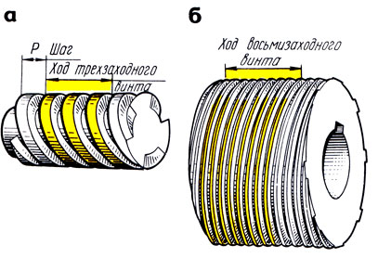****Рис. 3.7. Резьбы с разным числом заходов (ходов):***

***а*** *– трехзаходная,* ***б*** *– восьмизаходная*

**Однозаходные резьбы** имеют малые углы подъема винтовой линии и большее трение (малый КПД). Они **применяются** там, где требуется надежное соединение – для крепежных резьб.

У **многозаходных резьб** по сравнению с однозаходными угол подъема винтовой линии значительно больший (подъем круче). Такие резьбы **применяют** в тех случаях, когда необходимо быстрое перемещение по резьбе при наименьшем трении, при этом за один оборот винта (или гайки) гайка (или винт) переместится на величину хода винтовой линии резьбы. Многозаходные резьбы используют в механизмах, служащих для передачи движения.

### **Основные типы резьб и их обозначение**

В машиностроении, как правило, применяют **три системы резьб**:

* метрическую;
* дюймовую;
* трубную.

**Метрическая резьба** имеет **треугольный профиль** с плоскосрезанными вершинами (**рис. 3.8, а; 3.9**) и характеризуется следующими **основными элементами**:

* угол профиля 60°;
* диаметры;
* шаг.

Диаметры и шаги выражаются в метрической системе мер – в **миллиметра**х.

*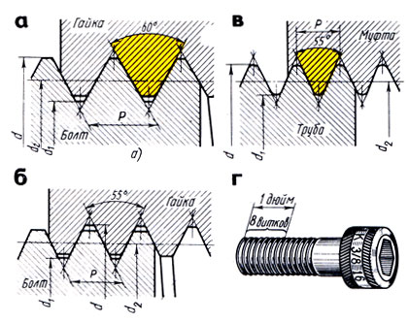****Рис. 3.8. Системы резьб:***

***а*** *– метрическая,* ***б*** *– дюймовая,* ***в*** *– трубная,* ***г*** *– деталь с дюймовой резьбой*

[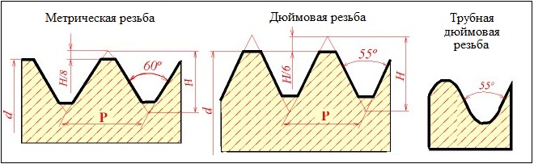](http://chonemuzhik.ru/wp-content/uploads/2019/02/razlichija-rezby-2713.jpg)

***Рис. 3.9. Виды резьбы***

**Метрические резьбы делят на резьбу**:

* с **крупным** шагом (крупный шаг **один** – для наружных диаметров **1 - 68 мм**);
* с **мелкими** шагами (мелких шагов **несколько** – для диаметров **1 - 600 мм**);

**Шаги** для **крупных резьб** – **0,25 - 6 мм**, для **мелких резьб** – **0,2 - 6 мм**.

Метрические резьбы **обозначают**:

* с крупным шагом: **М20** (число – наружный диаметр резьбы, крупный шаг **Р = 2,5 мм** не указывается);
* с мелкими шагами: **М20 × 1,5** (**первое число** – наружный диаметр, а **второе** – шаг).

**Применяют** метрические резьбы в основном как крепежные:

* **с крупным шагом** – при значительных нагрузках и для крепежа (болтов, гаек, винтов);
* **с мелкими шагами** – при малых нагрузках и тонких регулировках.

**Дюймовая резьба** (**рис.** **3.8,** **б,** **в,** **г; 3.9**) имеет **треугольный** плоскосрезанный профиль с **углом 55°** (резьба Витворта) или **60°** (резьба Селлерса). Все размеры этой резьбы даются в дюймах (**1" = 25,4 мм**). **Шаг** выражается **числом ниток (витков) на длине одного дюйма**.

Стандартизована дюймовая резьба **диаметрами** **от 3/16" до 4"** и **числом ниток на 1" – 24 - 3.** Обозначается ее наружный диаметр в дюймах. От метрической отличается большим шагом.

В России при проектировании новых конструкций применение дюймовой резьбы не разрешается. Ее используют при изготовлении запасных частей для машин и оборудования, полученных из стран, где применяется дюймовая резьба.

**Трубная цилиндрическая резьба** (**рис.** **3.8,** **в;** **3.9**) стандартизована, представ-ляет собой **мелкую дюймовую резьбу**. В отличие от дюймовой резьбы она сопрягается без зазоров (для увеличения герметичности соединения) и имеет закругленные вершины.

За **номинальный диаметр трубной резьбы** применяется **внутренний диаметр трубы** (диаметр отверстия или, как говорят, «диаметр трубы в свету»), т.е. **наружный диаметр трубной резьбы** будет больше номинального диаметра на величину удвоенной толщины стенок трубы.

Трубная цилиндрическая резьба применяется для наружных диаметров **1/8 - 6"** с числом ниток на 1" **от 28 до 11**. Угол профиля **55**°.

Трубная цилиндрическая резьба применяется на трубах для их соединения, а также на арматуре трубопроводов и других тонкостенных деталей.

Трубная цилиндрическая резьба **обозначается**:

* **труб 3/4"** (цифры – номинальный диаметр резьбы в дюймах).

Стандартизованы трубные резьбы диаметром **от 1/8" до 6"** с числом ниток на 1" – **28 - 11**.

1. **Нарезание внутренней резьбы**

**Нарезание внутренней резьбы метчиком.**

**Нарезание** [**метчиками**](https://p-z-o.ru/products/metchiki) **– снятие металлического материала при помощи режущих кромок с различной шаговостью.**

Метчиком нарезают внутреннюю резьбу в предварительно просверленном отверстии. Просверленное отверстие, в котором нарезают резьбу метчиком, должно быть обработано зенкером или же проточено. При нарезании резьбы материал частично «выдавливается», поэтому диаметр сверла должен быть несколько больше, чем внутренний диаметр резьбы. Изменение величины отверстия при нарезании резьбы у твердых и хрупких металлов меньше, чем у мягких и вязких металлов.

Если просверлить под резьбу отверстие **диаметром, точно соответствующим внутреннему диаметру резьбы d1**, то материал, выдавливаемый при нарезании, будет давить на зубья метчика, отчего они в результате большого трения сильно нагреваются и к ним прилипают частицы металла. Резьба может получиться с рваными нитками, а в некоторых случаях возможна поломка метчика. При сверлении **отверстия слишком большого диаметра** резьба получится неполной.

**Подбор сверл для сверления отверстий под резьбу:**

1. Диаметр сверла под нарезание метрической и трубной резьб определяют **по справочным таблицам** (**табл. 3.1; 3.2**).
2. Когда нельзя воспользоваться таблицами, диаметр отверстия под метрическую резьбу **приближенно** вычисляют **по формуле:**

**D = d – Р,**

где **D** – диаметр отверстия, мм;

**d** – диаметр нарезаемой резьбы, мм;

**Р** – шаг резьбы, мм.

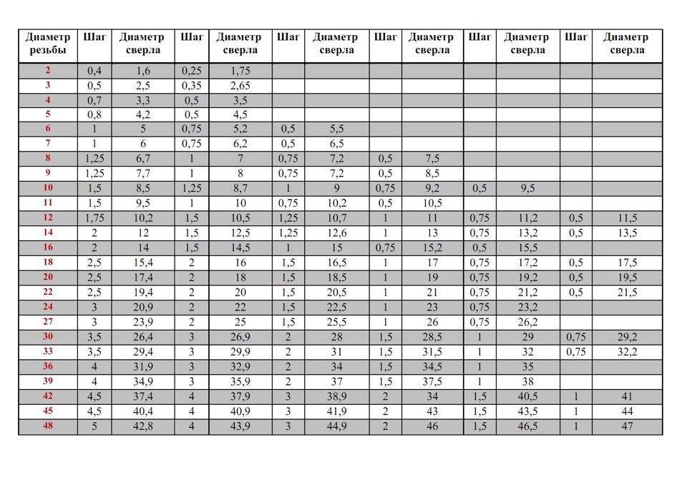***Таблица 3.1 – Диаметры отверстий под внутреннюю (метрическую) резьбу, нарезаемую метчиком***

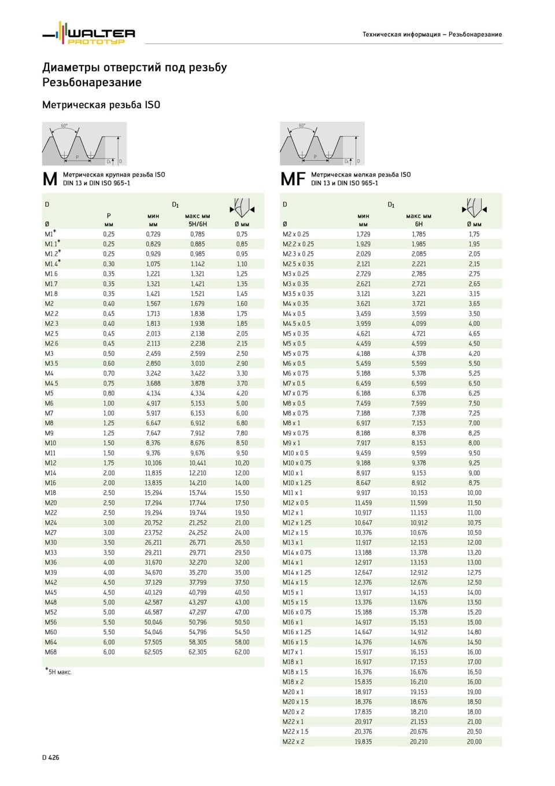

***Таблица 3.2 – Диаметры отверстий под внутреннюю резьбу (по ISO)***

.

***Примечание.*** Стоит помнить, что сверло не даст абсолютно точный диаметр, он будет больше на некоторые доли мм. Особенно это заметно на диаметрах **до 3 мм**. Это следует учитывать и брать сверло **меньше на десятую долю мм**

**Инструменты и приспособления для нарезания внутренней резьбы вручную**

При нарезании внутренней резьбы используют режущие инструменты – **метчики**, которые вручную вращают при помощи **воротков (метчикодержателей)**, устанавливаемых на квадраты хвостовиков метчиков.

[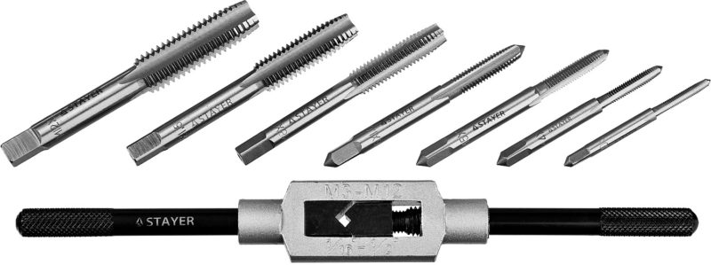](http://chonemuzhik.ru/wp-content/uploads/2019/02/44c5f4036515742a0881979f869859cc-e1550169541537.jpg)

***Рис. 3.10. Метчики и метчикодержатель***

**Классификация видов метчиков**

1. **По назначению** метчики делят на:

* ручные;
* машинно-ручные;
* машинные.

1. **В зависимости от целевого предназначения мечники** подразделяются на:

* слесарные (метрические и дюймовые резьбы);
* гаечные;
* маточные;
* плашечные.

1. **В зависимости от профиля нарезаемой резьбы** метчики делят **на три** **типа**:

* для метрической;
* для дюймовой;
* для трубной резьб.

1. **По типу резьбы:**

* левые для создания левосторонней резьбы;
* правые для создания правосторонней резьбы.

1. **По конструкции** метчики делят на:

* цельные;
* сборные (регулируемые и самовыключающиеся);
* специальные.

**Конструкция метчиков**

**Метчик** (**рис. 3.13, а**) состоит из **двух основных частей**:

* рабочей;
* хвостовой.

1. **Рабочая часть** представляет собой винт с несколькими продольными прямыми или винтовыми канавками. В метчиках для вязких металлов на заборной части имеется скос **6-10°** в направлении, обратном направлению резьбы: **при правой резьбе** скос **левый**, **при левой** – **правый** скос. Это улучшает отвод стружки.
2. **Хвостовая часть (хвостовик) –** стержень, служащий для закрепления метчика в патроне или удержания его в воротке (при наличии квадрата) во время работы.

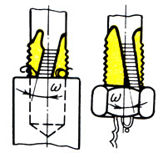

***Рис. 3.11. Правый и левый скосы у метчиков***

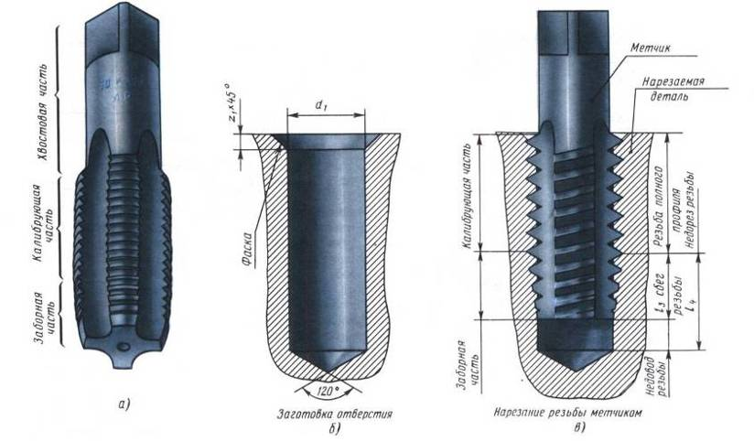

***Рис. 3.12.***

Рабочая часть метчика служит для нарезания резьбы. Метчики с винтовыми канавками применяют для нарезания точных резьб.

Рабочая часть метчика состоит из двух **частей**:

а) заборной (режущая);

б) калибрующей (направляющая).

а) **Заборная (режущая) часть** обычно делается в виде конуса, она производит основную работу при нарезании резьбы.

б) **Калибрующая (направляющая) часть** – резьбовая часть метчика, смежная с заборной частью. Она направляет метчик в отверстие и калибрует нарезаемое отверстие.

*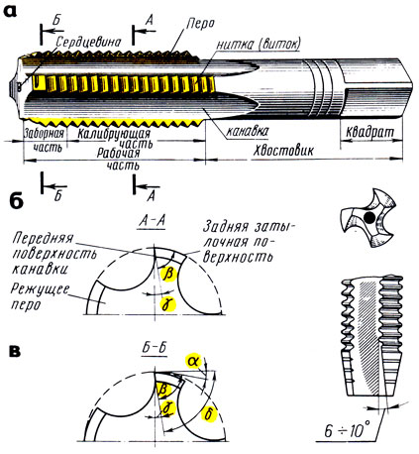****Рис. 3.13. Метчик ручной:***

***a*** *– конструкция,* ***б*** *– элементы,* ***в*** *– главные углы*

**Резьбовые части метчика**, ограниченные канавками, называются **режущими перьями** (**рис. 3.13, б**). Режущие перья (зубья) имеют форму клина.

Главными углами режущих перьев метчика (**рис. 3.13, в**) являются: передний **γ**, задний **α**, угол заострения **β** и угол резания **δ**. Эти углы у заборной и калибрующей частей разные.

Для стали средней твердости передний угол **γ = 8÷10°**,

для твердой стали **γ = 5°**,

для бронзы и чугуна **γ = 0÷5°.**

Задний угол **α = 6÷8°** для ручных и **α = 10°** – для остальных метчиков.

**Режущими кромками метчика** называются кромки на режущих перьях метчика, образованные пересечением передних поверхностей канавки с затылочными поверхностями рабочей части.

**Сердцевина** – это внутренняя часть тела метчика, измеряемая по диаметру окружности, касательной ко дну канавок метчика. Метчики для нарезания резьбы в нержавеющих сталях имеют более массивную (толстую) сердцевину.

**Канавки** представляют собой углубления между режущими зубьями (перьями), получающимися путем удаления части металла. Эти канавки служат для образования режущих кромок и размещения стружки при нарезании резьбы. Профиль канавки образуется передней поверхностью, по которой сходит стружка, и задней поверхностью, служащей для уменьшения трения перьев метчика о стенки нарезаемого отверстия.

**Канавки** у метчиков обычно делают прямые, так как они проще в изготовлении. Однако для улучшения условий резания и получения точных резьб применяются метчики не с прямыми, а с винтовыми спиральными канавками (**рис. 3.14, а**). Угол наклона со винтовой канавки этих метчиков составляет **8 - 15°**. Для нарезания глухих отверстий наклон этих канавок делают правый (**рис. 3.14, б**), чтобы стружка легко выходила вверх, для нарезания сквозных отверстий наклон делают левый (**рис.**  **3.14,**  **в**), чтобы стружка выходила вниз.

**Метчики диаметром до 22 мм** обычно изготовляют **с тремя**, а **диаметром от 22 до 52 мм** – **с четырьмя канавками**. Специальные метчики на калибрующей части канавок не имеют.

*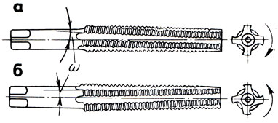****Рис. 3.14. Метчики с винтовыми канавками:***

***а*** *– общий вид,* ***б*** *– с правой винтовой какавкой (с левой резьбой),*

***в*** *– с левой винтовой канавкой (с правой резьбой)*

Ручные метчики для метрической и дюймовой резьб стандартизованы и **изготовляются**:

* **комплектом из двух метчиков для резьбы с шагом до 3 мм** включительно (для основной метрической резьбы диаметром **от 1 до 52 мм** и для дюймовой резьбы диаметром **от 1/4 до 1"**);
* **комплектом из трех метчиков для резьбы с шагом свыше 3 мм** (для метрической резьбы **от 30 до 52 мм** и для дюймовой резьбы диаметром **от 11/8 до 2"**).

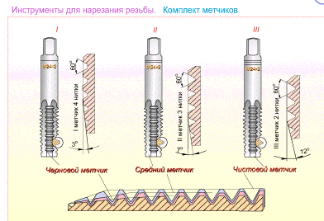

***Рис. 3.15. Комплект метчиков:***

***I*** *- черновой,* ***II*** *- средний,* ***III*** *- чистовой*

В комплект, состоящий из трех метчиков, входят **черновой**, **средний** и **чистовой** метчики (**рис. 3.15, I, II, III**). Все метчики комплекта имеют разный диаметр.

**Первый (черновой) метчик** нарезает черновую резьбу, снимая при этом **до 60 %** металла (стружки);

**второй (средний) метчик** нарезает уже более точную резьбу, снимая **до 30 %** металла;

**третий (чистовой) метчик** снимает еще **до 10 %** металла, имеет полный профиль резьбы и используется для окончательного, точного нарезания резьбы и ее калибровки.

**Чтобы определить, какой метчик** является черновым, какой средним, а какой чистовым, на хвостовой части делают соответственно **одну, две или три круговые риски (кольца)** или же **ставят соответствующий номер**. На хвостовой части проставляют размер резьбы, для нарезания которой этот метчик предназначен.

Комплект ручных метчиков из двух штук изготовляют путем удлинения заборного конуса и некоторого увеличения диаметра первого метчика.

**По конструкции режущей части метчики** бывают:

* цилиндрические;
* конические.

**При цилиндрической конструкции метчиков** все три инструмента комплекта имеют соответствующие диаметры. У чистового метчика полный профиль резьбы, диаметр среднего метчика меньше нормального **на 0,6 глубины нарезки**, а диаметр чернового метчика меньше диаметра резьбы на полную глубину нарезки. У чернового метчика длина заборной части равна **4 - 7** ниткам, у среднего – **3 - 3,5** и у чистового – **1,5 - 2** ниткам. Угол наклона заборной части у чернового метчика равен **3°**, у среднего **7°**, у чистового **12°** (**рис. 263**).

**При конической конструкции метчиков** все три инструмента комплекта имеют одинаковый диаметр и полный профиль резьбы с различной длиной заборных частей. Резьба в пределах заборной части делается конической и дополнительно срезается по вершинам зубьев на конус. В конических метчиках заборная часть равна: у чернового метчика – всей длине рабочей части, у среднего – половине этой длины, у чистового – двум ниткам.

Конические метчики применяют обычно для нарезания сквозных отверстий. Глухие отверстия нарезаются цилиндрическими метчиками.

Метчики **выпускают** с **профилем зубьев**:

* шлифованным;
* не шлифованным.

Шлифованные создают резьбу более точную с более чистой поверхностью.

**По точности нарезаемой резьбы** метчики делят на **4 группы**: **С, Д, Е** и **Н**.

**Метчики группы С** самые точные.

**Метчики группы Е** и **Н** – менее точные с не шлифованным профилем зубьев.

**Метчики С** и **Д** шлифованные, ими нарезают высококлассные резьбы,

**Метчики** **Е** и **Н** – для резьб **9 квалитета**.

**Машинно-ручные метчики** применяют для нарезания метрической, дюймовой и трубной цилиндрической и конической резьб.

**Машинно-ручные метчики** служат для нарезания резьбы в сквозных и глухих отверстиях всех размеров машинным способом и вручную с шагом **до 3 мм** включительно. Метчики этого типа изготовляют двух видов: **одинарные** для сквозных и глухих отверстий и **комплектные** (**2 шт.**): черновой и чистовой.

У машинных и машинно-ручных метчиков на хвостовике делают канавки для зажима в быстросменных патронах.

**Машинные метчики** применяют для нарезания на станках сквозных и глухих отверстий. Они бывают цилиндрические (**рис. 3.16, а**) и конические (**рис. 3.16, б**).

*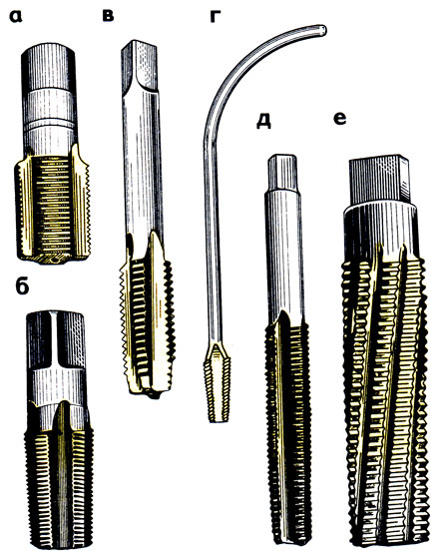****Рис. 3.16. Виды метчиков:***

***а*** *– цилиндрический,* ***б*** *– конический,* ***в*** *– гаечный,* ***г*** *– с изогнутым хвостовиком,*

***д*** *– плашечный, е – маточный*

**Гаечные метчики** (**рис. 3.16, в**) служат для нарезания метрической резьбы в гайках за один проход вручную или на сверлильных и резьбонарезных станках. Они выполняются однокомплектными, имеют длинную режущую часть (**12 витков**). Хвостовик у них также длинный, что дает возможность нанизывать на него гайки при нарезании.

Изготовляют также гаечные метчики с изогнутым хвостовиком (**рис. 3.16, г**), закрепляемые в специальных патронах на гайконарезных автоматах. Они дают возможность гайкам автоматически сбрасываться по мере нарезания.

**Плашечные метчики** (**рис. 3.16, д**) отличаются от гаечных наличием большого заборного конуса и предназначаются для предварительного нарезания резьбы в плашках за один проход.

**Маточные метчики** (**рис. 3.16, е**) применяют для зачистки резьбы в плашках после нарезания плашечным метчиком, а также для зачистки резьбы в плашках, находящихся в работе. В маточных метчиках канавки делают с правой спиралью.

**Специальные метчики** составляют большую группу, в которую входят не нормализованные конструкции метчиков: бесканавочные, комбинированные, метчик-сверло с винтовыми канавками, метчик-протяжка.

**Метчики бесканавочные** (**рис. 3.17, а**) применяют для нарезания сквозных резьб диаметром **до 10 - 12 мм**. Длина заборной части метчика такая же, как и у обычных машинных. Длина канавки (с выходом) **на 3 - 5 ниток** больше длины заборной части. Бесканавочные метчики гораздо прочнее обычных. Благодаря длинной резьбовой части метчик можно перетачивать несколько раз. Высокая производительность труда при нарезании резьбы является главным достоинством бесканавочных метчиков. Для нарезания резьбы в глухих отверстиях эти метчики не пригодны.

*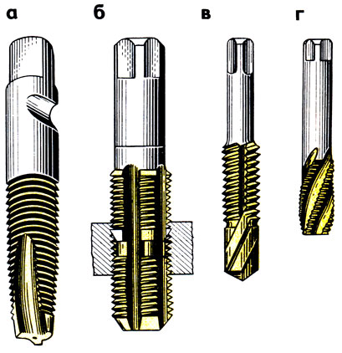****Рис. 3.17. Специальные метчики:***

***а*** *– бесканавочный,* ***б*** *– комбинированный,* ***в*** *– метчик-сверло,*

***г*** *– с винтовыми канавками*

**Комбинированные метчики** состоят из двух частей, разделенных шейкой (**рис.** **3.17, б**). **Первая часть** служит для предварительного нарезания резьбы, а **вторая** – для окончательного (чистового) нарезания резьбы.

**Комбинированный инструмент – метчик-сверло** (**рис.** **3.175,** **в**) позволяет совместить сверление и нарезание резьбы в одну операцию, что значительно повышает производительность. Применение сверла-метчика возможно при нарезании сквозных отверстий без принудительной подачи при условии, что метчик вступает в работу после выхода вершины сверла из отверстия. В противном случае сверло вынуждено работать с подачей, равной шагу нарезаемой резьбы.

Применяют и другие **комбинированные инструменты**: метчик-развертку, зенкер-развертку-метчик и др. Замена нескольких инструментов одним комбиниро-ванным позволяет значительно сократить вспомогательное время, затрачиваемое на смену инструмента.

**Метчики с винтовыми канавками** (**рис. 3.17, г**) имеют угол наклона канавки **35°**, что обеспечивает свободный выход стружки по спирали и исключает возможность срыва резьбы. Метчиком можно нарезать резьбу на высоких скоростях. Один метчик с винтовой канавкой равноценен комплекту обычных метчиков.

Применение этих метчиков для обработки деталей из чугуна, латуни, нержавеющей стали и других материалов позволило повысить производительность труда в три раза по сравнению с применением обыкновенных. Метчики изготовляют из **инструментальной стали У8, У12** и **Р18**.

**Воротки.** Метчики при нарезании внутренней резьбы вручную вращают при помощи воротков, устанавливаемых на квадраты хвостовиков.

Нерегулируемые воротки могут иметь одно или три отверстия (**рис. 3.18, а**) и регулируемое отверстие (**рис. 3.18, б**). Кроме этих, применяют воротки торцовые (**рис.** **267, а**) для вращения при нарезании резьбы в труднодоступных местах.

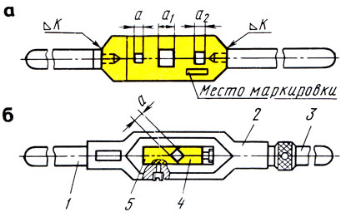

***Рис. 3.18. Воротки:***

***а*** *– нерегулируемый,* ***б*** *– с регулируемым отверстием:*

***1*** *– рукоятка,* ***2*** *– рамка,* ***3*** *– подвижная рукоятка,* ***4, 5*** *– сухари подвижные*

Тарированные воротки (**рис. 3.19, б**) применяют для нарезания резьбы в глубоких и глухих отверстиях. Они состоят из корпуса 7, втулки 2 и пружины 3. Корпус и втулка имеют сцепляющиеся косые кулачки, которые при превышении усилия, передаваемого рукой работающего, выходят из зацепления, в результате чего втулка с метчиком не будет вращаться и тем самым предохранит его от поломки.

*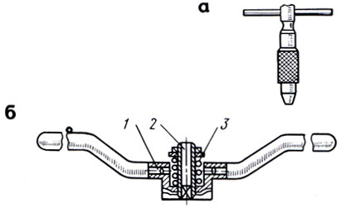****Рис. 3.19. Торцовый (а) и тарированный (б) воротки:***

***1*** *– корпус,* ***2*** *– втулка,* ***3*** *– пружина*

**Размеры воротка для закрепления метчика** выбирают в зависимости от диаметра метчиков.

**Общую длину** и **диаметр ручки воротка** определяют по следующим установленным практикой формулам (мм):

**L = 20 D + 100,**

**d = 0,50 + 5,**

где **L** – длина воротка, мм;

**D** – диаметр метчика, мм;

**d** – диаметр рукоятки воротка, мм.

**Технология нарезания внутренней резьбы метчиком**

После подготовки отверстия под резьбу и выбора воротка заготовку закрепляют в тисках и в ее отверстие вставляют вертикально метчик по угольнику (**рис. 3.20, а**).

Прижимая левой рукой вороток к метчику, правой поворачивают его вправо до тех пор, пока метчик не врежется на несколько ниток в металл и не займет устойчивое положение, после чего вороток берут за рукоятку двумя руками и вращают с перехватом рук через каждые пол-оборота (**рис. 3.20, б**).

*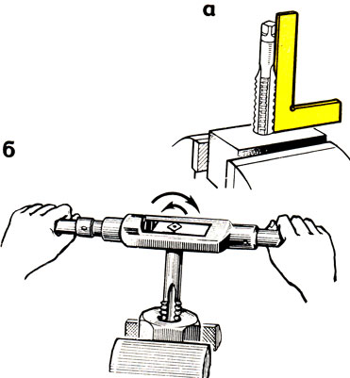****Рис. 3.20. Нарезание внутренней резьбы:***

**Процесс нарезания**

**Процесс нарезания**

***а*** *– установка метчика,* ***б*** *– процесс нарезания*

Процесс нарезания внутренней резьбы метчиком практически идентичен с нарезкой резьбы плашкой. Метчик крепится в держатель и устанавливается перпендикулярно отверстию. Деталь с отверстием должна быть надёжно закреплена. Метчик и отверстие смазывается и делается это периодически, после нескольких витков.

**В целях облегчения работы** вороток с метчиком вращают не всё время по направлению часовой стрелки, а **один-два оборота вправо** и **пол-оборота влево** и т.д. Благодаря такому возвратно-вращательному движению метчика **стружка ломается**, получается короткой (дробленой), а процесс резания значительно облегчается.

Закончив нарезание, вращением воротка в обратную сторону вывертывают метчик из отверстия, затем прогоняют его насквозь.

Метчиком вручную изготовляют резьбу **по 6 - 10 квалитетам**.

**Для проверки точности нарезки резьбы** используют угольник, проверяя вертикальность метчика после нескольких витков.

**Общие правила работы:**

* + не рекомендуется сразу наносить резьбу на изделия, изготовленные литьем или штамповкой. Необходимо предварительно рассверлить отверстие, тем самые убирая нагар и окалину;
* на сверлильных станках метчик должны закреплять в реверсивных патронах, чтобы исключить возможность поломки;
* обязательное снятие фаски в тех местах, где планируются работы.

Независимо от способа резки: ручная или автоматическая (на станках), применение охлаждающей жидкости является важной составляющей для получения качественного результата.

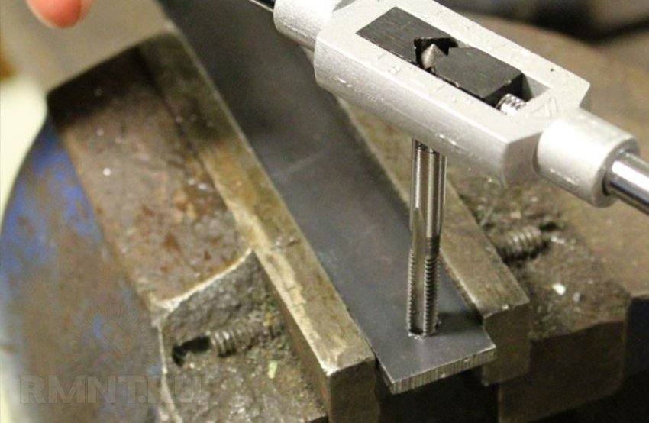

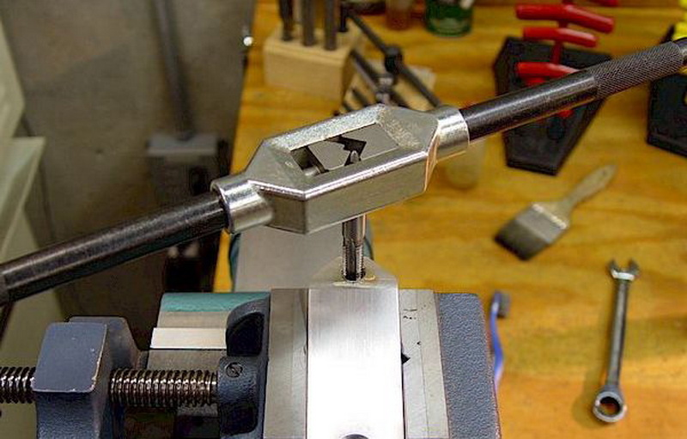

**Правила нарезания резьбы метчиком:**

* при нарезании резьбы в глубоких отверстиях, в мягких и вязких металлах (медь, алюминий, бронза и др.) метчик необходимо периодически вывертывать из отверстия и очищать канавки от стружки;
* нарезать резьбу следует полным набором метчиков. Нарезание резьбы сразу средним метчиком без прохода черновым, а затем чистовым не ускоряет, а, наоборот, затрудняет работу; резьба в этом случае получается недоброкачественной, а метчик может сломаться. Средний и чистовой метчики вводят в отверстие без воротка и только после того, как метчик пройдет правильно по резьбе, на головку надевают вороток и продолжают нарезание резьбы;
* глухое отверстие под резьбу нужно делать на глубину, несколько большую, чем длина нарезаемой части, с таким расчетом, чтобы рабочая часть метчика немного вышла за пределы нарезаемой части. Если такого запаса не будет, резьба получится неполной;
* в процессе нарезания необходимо тщательно следить за тем, чтобы не было перекоса метчика; для этого надо через каждые **2 - 3** нарезанные нитки проверять с помощью угольника положение метчика по отношению к верхней плоскости изделия. Особенно осторожно нужно нарезать резьбу в мелких и глухих отверстиях;
* на качество резьбы и стойкость инструмента влияет правильный выбор смазочно-охлаждающей жидкости (**табл. 4**).

**Паста для смазки резьбонарезного инструмента.** При нарезании резьб в деталях из силумина, алюминия стружка налипает на метчик и вследствие этого возникают задиры; при нарезании резьбы в нержавеющих, жаропрочных и других высоколегированных сталях метчик быстро затупляется.

Смазка, предложенная новатором Г.Д. Петровым, дает возможность получения высококачественной резьбы с наименьшими затратами труда. Она имеет следующий состав (**%**): олеиновая кислота **78**, стеариновая кислота **17**, сера тонкого помола **5**.

Стеариновую и олеиновую кислоты смешивают при температуре **60 - 65°С**, затем смесь охлаждают **до 20 °С** и смешивают с серой тонкого помола. Инструментом, смазанным этой пастой, легко нарезается резьба в отверстиях деталей, подвергнутых закалке **до HRC 38 - 42**.

***Таблица 4. Смазочно-охлаждающие жидкости, используемые при нарезании резьбы***

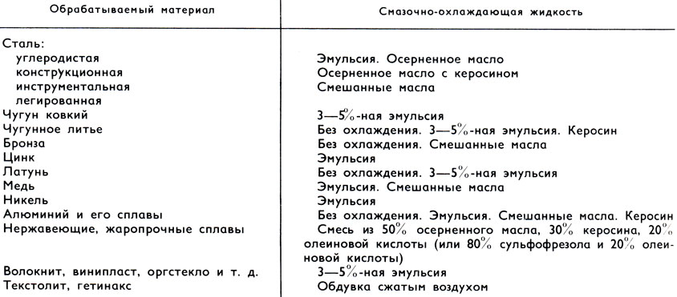

Применяются и другие пасты для смазки резьбонарезного инструмента. Например, импортная паста для нарезания резьбы Divinol Gewindeschneidpaste CF на основе минерального масла с сернистыми EP присадками, способная поглощать высокое давление. Она подходит для всех операций нарезания резьбы (внутреннего и внешнего нарезания), резьбонакатывания и проточки канавок. Паста может быть использована для всех видов стали, особенно для твёрдых и труднообрабатываемых материалов, и только в ограниченной степени для цветных тяжёлых металлов.

1. **Нарезание наружной резьбы**

**Наружную резьбу** нарезают:

* плашками вручную;
* на станках.

В зависимости **от конструкции плашки** подразделяют на:

* круглые;
* накатные;
* раздвижные (призматические).

**Круглые плашки** (**лерки**) изготовляют:

* цельными;
* разрезными.

**Цельная плашка** 7 (**рис. 269, а**) представляет собой стальную закаленную гайку, в которой через резьбу 2 прорезаны сквозные продольные отверстия, образующие режущие кромки и служащие для выхода стружки. С обеих сторон плашки имеются заборные части 3 длиной **11/2 - 2** нитки. Эти плашки применяют при нарезании резьбы диаметром **до 52 мм** за один проход.

*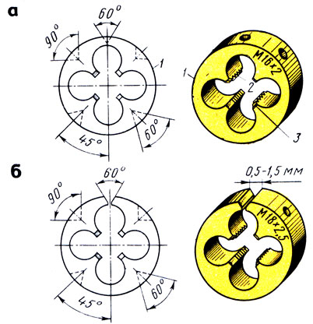****Рис. 269. Цельная (а), разрезная (б) плашки:***

***1*** *– плашка,* ***2*** *– резьба,* ***3*** *– заборная часть*

**Диаметры цельных круглых плашек** предусмотрены стандартом для:

* основной метрической резьбы – **от 1 до 76 мм**;
* для дюймовой – **от 1/4 до 2"**;
* для трубной – **от 1/8 до 11/2"**.

Круглые плашки при нарезании резьбы вручную закрепляют в специальном воротке.

**Разрезные плашки** (**рис. 269, б**) в отличие от цельных имеют прорезь (**0,5 - 1,5 мм**), позволяющую регулировать диаметр резьбы в пределах **0,1 - 0,25 мм**. Вследствие пониженной жесткости нарезаемая этими плашками резьба имеет недостаточно точный профиль.

**Резьбонакатные плашки** применяют для накатывания точных профилей резьб. **Резьбонакатные плашки** (**рис. 270, а**) имеют корпус, на котором устаналивают накатные ролики с резьбой. Ролики можно регулировать на размер нарезаемой резьбы. Плашки вращают двумя рукоятками, ввертываемыми в корпус.

При помощи резьбонакатных плашек нарезают резьбы диаметром от 4 до 33 мм и шагом от 0,7 до 2 мм 6 - 8 квалитетов. Накатку выполняют на станках, а также вручную. Резьба получается более прочной, поскольку волокна металла в витках не перерезаются. Кроме того, благодаря давлению плашек волокна упрочняются. Так как резьба только выдавливается, поверхность получается более чистой. Накатывание резьбы производится так же, как и нарезание клуппами.

Плашка, изображенная на **рис. 270, б**, предназначена для накатывания резьб на тонкостенных трубах на сверлильных и токарных станках, а также вручную.

*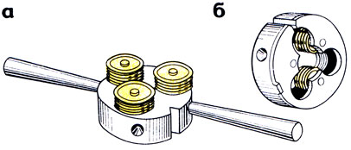****Рис. 270. Резьбонакатные плашки:***

***а*** *– малогабаритная типа МПН,* ***б*** *– для накатывания на тонкостенных трубах*

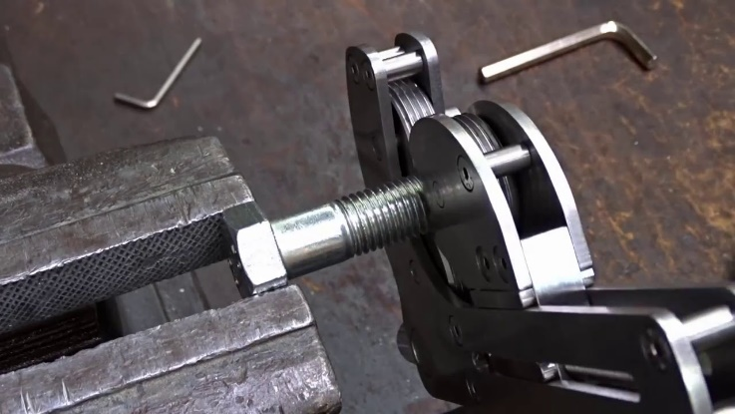

**Раздвижные (призматические) плашки** в отличие от круглых состоят из двух половинок, называемых полуплашками (**рис. 271, а**). На каждой из них указаны размер наружной резьбы и цифра 7 или 2 для правильного закрепления в приспособлении (клуппе). На наружной стороне полуплашек имеются угловые канавки (пазы), которыми они устанавливаются в выступы клуппа.

Для равномерного распределения давления винта на полуплашки во избежание перекоса между полуплашками и винтом помещают сухарь.

Раздвижные (призматические) плашки изготовляют **комплектами по 4 -5 пар** в каждом; каждую пару по мере необходимости уставляют в клупп.

Раздвижные плашки **изготовляют**:

* для метрической резьбы диаметром **от Мб до М52 мм**;
* для дюймовой – **от 1/4 до 2"**;
* для трубной резьбы – **от 1/8 до 13/4 "**.

Раздвижную плашку закрепляют в **клуппе** (**рис. 271, б**), который состоит из косой рамки 7 с двумя рукоятками 2 и зажимного винта 5. Полуплашки 3 вставляют в выступы рамки, вводят сухарь 4 и закрепляют винтом 5. Клуппы, в которые устанавливают призматические плашки, изготовляют **шести размеров** – **от № 1 до №** **6**. Работа клуппом показана на **рис. 271, в**.

Нарезание наружной резьбы. При нарезании резьбы плашкой надо иметь в виду, что в процессе образования профиля резьбы металл изделия, особенно сталь, медь и др., «тянется», диаметр стержня увеличивается. Вследствие этого усиливается давление на поверхность плашки, что приводит к ее нагреву и прилипанию частиц металла, поэтому резьба получается рваной.

*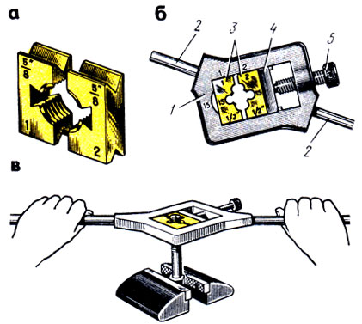****Рис. 271. Раздвижные призматические плашки:***

***а*** *– полуплашки,* ***б*** *– клупп,* ***в*** *– нарезание резьбы:*

*1 – рамка, 2 – ручки, 3 – полуплашки, 4 – сухарь, 5 – винт*

**При выборе диаметра стержня под наружную резьбу** следует руководствоваться теми же соображениями, что при выборе отверстий под внутреннюю резьбу. Хорошее качество резьбы можно получить в случае, если диаметр стержня **на 0,3 - 0,4 мм меньше наружного диаметра нарезаемой резьбы**.

Если **диаметр стержня будет значительно меньше требуемого**, то резьба получится неполной;

если же **диаметр стержня будет больше**, то плашка или не сможет быть навинчена на стержень и конец стержня будет испорчен, или во время нарезания зубья плашки вследствие перегрузки могут сломаться.

**Принцип нарезки резьбы плашкой**

Для крепления заготовки понадобятся тиски. Заготовка прочно закрепляется в тисках и смазывается машинным маслом для более лёгкого хода плашки, уменьшения трения и износа инструмента.

При нарезке резьбы плашкой нужно избегать большого скопления стружки в стружкоотводящих отверстиях.

[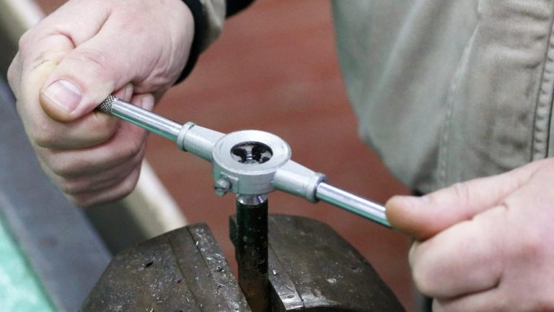](http://chonemuzhik.ru/wp-content/uploads/2019/02/maxresdefault-4.jpg)

Плашку устанавливают на торец детали перпендикулярно. С небольшим нажимом начинают вращать плашкодержатель по часовой стрелке, если резьба правая, соответственно, если левая, то против часовой.

Нарезают резьбу следующим образом:

1. Сначала делают 2-3 оборота.
2. Потом пол оборота назад для удаления стружки.
3. Смазывание после каждых 3-4 витков, можно при помощи шприца.

При нарезании резьбы плашкой вручную стержень закрепляют в тисках так, чтобы выступающий над уровнем губок конец его был **на 20 - 25 мм** больше длины нарезаемой части (**рис. 272**). Для обеспечения врезания на верхнем конце стержня снимают **фаску** (**рис. 272**).

*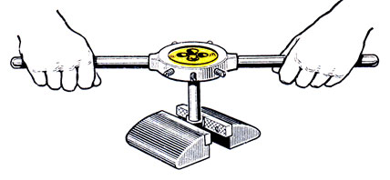****Рис. 272. Нарезание резьбы плашкой, закрепленной в плашкодержателе***

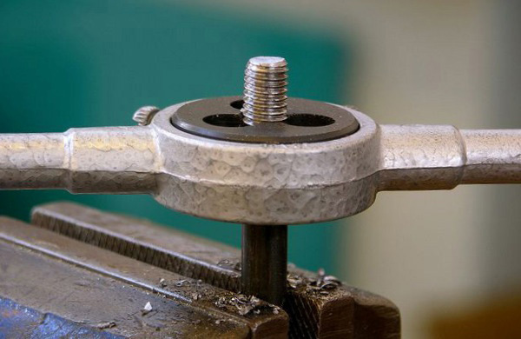

Что бы плашка лучше врезалась в стержень с его торца срезают фаску.

[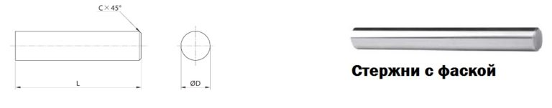](http://chonemuzhik.ru/wp-content/uploads/2019/02/gesac_stergny__s_faskoy.jpg)

**Плашкодержатель**

Для нарезки наружной резьбы вручную применяется специальный инструмент – **плашкодержатель с плашками различного диаметра**. В труднодоступных местах, например, возле стен, используется плашкодержатель с трещоткой.

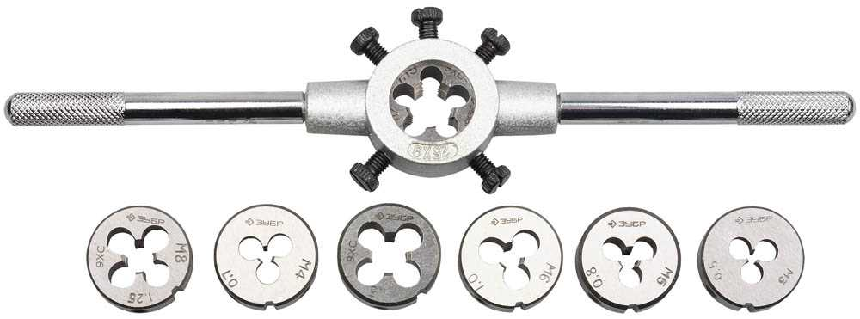

***Рис. 3. Плашкодержатель с плашками под различный диаметр***

Затем на стержень накладывают закрепленную в клупп плашку и с небольшим нажимом вращают клупп так, чтобы плашка врезалась примерно **на 1-2 нитки**. После этого нарезаемую часть стержня смазывают маслом и вращают клупп с равномерным давлением на обе рукоятки так, как при нарезании метчиком, т. е. **один-два оборота вправо** и **пол-оборота влево**.

Для предупреждения брака и поломки зубьев плашки необходимо следить за перпендикулярным положением плашки

по отношению к стержню: плашка должна врезаться в стержень без перекоса.

Нарезанную внутреннюю резьбу проверяют резьбовыми калибрами-пробками, а наружную – резьбовыми микрометрами или резьбовыми калибрами-кольцами и резьбовыми шаблонами.

**Плашками вручную** нарезают резьбу **по 8 - 9 квалитетам**.

**Нарезание резьбы клуппами** проводят **в следующем порядке**. Устанавливают в клупп плашки и раздвигают их на размер, несколько больший, чем диаметр нарезаемой заготовки, зажимают заготовку в тисках в вертикальном положении и запиливают на торце фаску; надевают клупп на стержень заготовки и плотно сдвигают плашки винтом.

Клупп с плашками, смазанными смешанным или осерненным маслом, поворачивают **на 1 - 11/2 оборота** по часовой стрелке, затем на 1/4 - 1/2 оборота обратно. Нарезав резьбу, клупп перемещают, вращая его в обратную сторону для схода на конец стержня; затем поджимают плашку винтом и проходят резьбу вторично.

Проверяя резьбу калибром или гайкой (в крайнем случае), повторяют проходы до получения резьбы нужного размера. По окончании работы плашки вынимают из клуппа, очищают от стружки, тщательно протирают и смазывают маслом.

Высокопроизводительные методы нарезания резьбы. Многие детали машин соединяют при помощи резьбовых соединений (тракторы, автомобили, металлорежущие и другие станки), что представляет собой трудоемкий процесс. Находят применение закаленные самовыдавливающие винты, которыми через пробитые отверстия соединяют листовые детали.

**Для предотвращения отвинчивания болтов** применяют **клеи** (**анаэробные смолы**) **типа ТЕН-3**, которые рекомендуются для стопорения резьбовых соединений, работающих в условиях вибрационной нагрузки.

1. **Нарезание резьбы на трубах**

## Особенность нарезания резьбы на трубах

В трубной нарезке резьбы используются три вида: на токарном станке, с помощью плашки или трубного клуппа.

На практике чаще всего встречается резьба треугольного типа:

* + дюймовая, с измерительными расчетами в дюймах. Резьба отличается высокими показателями прочности из-за большого шага и крупного профиля. Используется для водопроводных труб;
  + метрическая, измеряется в миллиметрах, используется для крепежных элементов труб.

Нарезание резьбы осуществляют: **наружной** – плашкой, **внутренней** – метчиком.

Но, плашка – не столь хороший и мощный инструмент для нарезки резьбы на трубах, гораздо удобнее использовать клуппы.

**Клупп** – инструмент ограниченного функционального назначения, используется только для нарезания резьбы на трубах. Клупп представляет собой практически тот же плашкодержатель, только с направляющей для ровного хода и нарезки резьбы. Одевается клупп на трубу именно этой направляющей.

[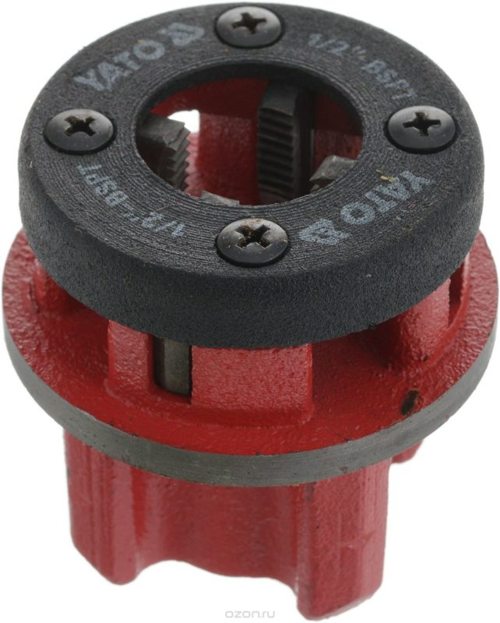](http://chonemuzhik.ru/wp-content/uploads/2019/02/1018265842-e1550319305299.jpg)

**Клупп** (**рис. 273, а**) состоит из корпуса 2, длинных рукояток 7, четырех плоских резьбовых плашек (гребенок) 3, которые могут одновременно сближаться к центру или расходиться от него при повороте планшайбы 4. Благодаря этому одним и тем же клуппом можно пользоваться для нарезания труб разных диаметров.

Плашки 3 в зависимости от диаметра трубы устанавливают вращением червяка 5, находящегося в сцеплении с зубчатым сектором 7, а после установки нужного размера стопорят нажимом рычага 6. Точная установка резьбовых плашек на нужный диаметр осуществляется по делениям (нониусу) на корпусе клуппа.

Кроме **четырех резьбовых плашек** 3 в корпусе 2 клуппа установлены **направляющие плашки** 8 (гладкие, без резьбы), которые обеспечивают устойчивое положение клуппа на трубе при нарезании резьбы. К клуппу прилагается **несколько комплектов плашек (гребенок),** допускающих нарезание трубных резьб диаметром **от 72 до 3"**.

*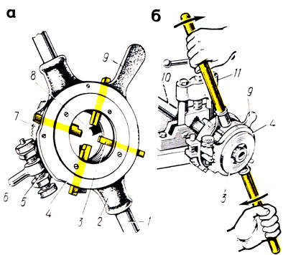****Рис. 273. Клупп трубный размером от 1/2 до 2' с раздвижными плашками:***

***а*** *– устройство,* ***б*** *– прием нарезания резьбы,* ***1*** *– рукоятка для поворота планшайбы,*

***2*** *– корпус,* ***3*** *– плашки,* ***4*** *– планшайбы,* ***5*** *– червяк,* ***6*** *– рычаг,* ***7*** *– зубчатый сектор,*

***8*** *– направляющая плашка,* ***9*** *– рукоятка для вращения клуппа,* ***10*** *– нарезанная труба,* ***11*** *– прижим*

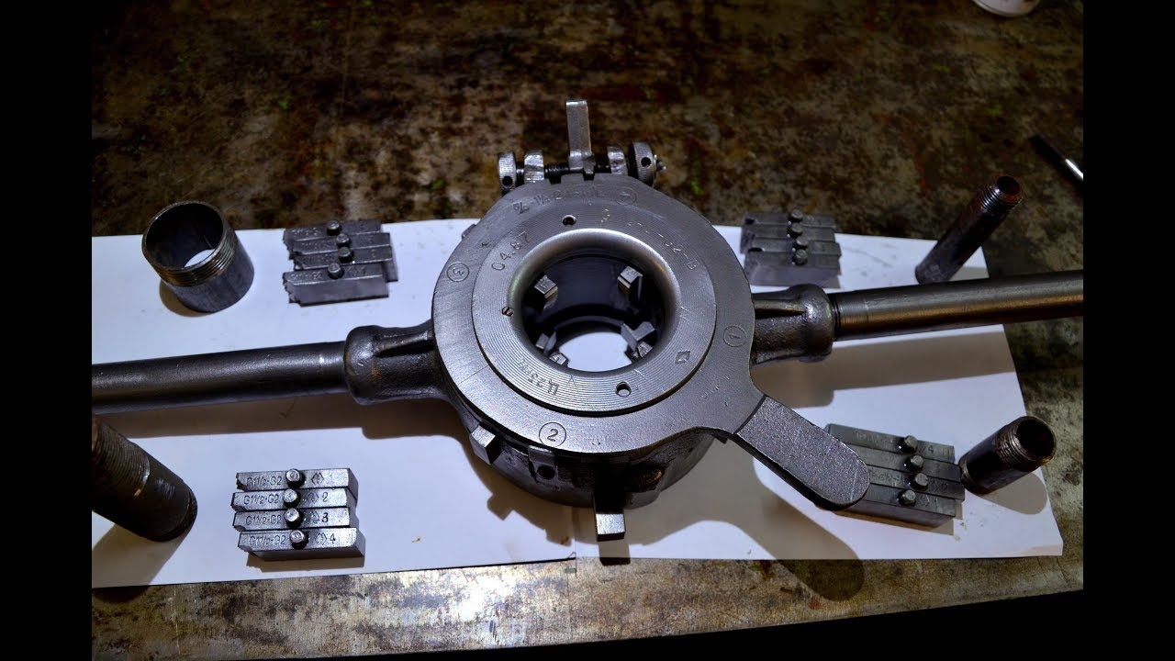

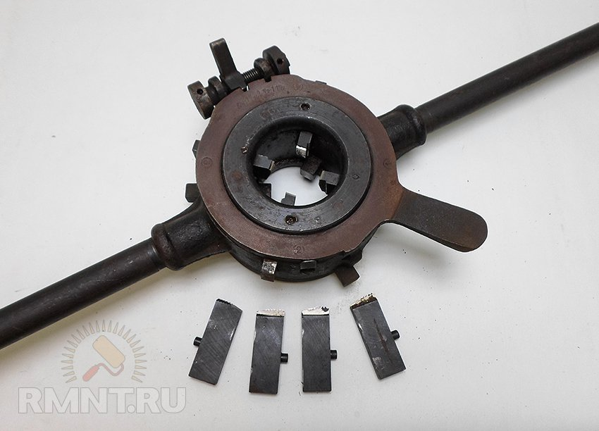

**Нарезание трубной резьбы клуппом осуществлять в таком порядке:**

* осмотреть плашки: внешний вид, стружечные канавки, которые должны быть чистыми, без заусенцев и других пороков. Режущие кромки должны быть острыми, без задиров, завалов и выкрошенных мест и изломов;
* конец нарезаемой трубы 10 закрепить в трубном прижиме 7 7 (**рис. 273, б**);
* часть трубы, на которой будет нарезаться резьба, смазать маслом (олифой);
* установить клупп на трубу и сблизить плашки с нажимом, рассчитанным так, чтобы резьба была нарезана в несколько проходов (для диаметров **до 1"** достаточно два прохода, а для диаметров **больше 1"** – три прохода);
* вращать клупп вокруг трубы в четыре приема, т. е. за каждый прием повернуть примерно **на 90°;**
* не свертывая клуппа с трубы, рукояткой 9 планшайбы 4 раздвинуть плашки 3, и тогда клупп снимется свободно с трубы;
* проверить качество нарезанной резьбы; клупп с плашками тщательно протереть, смазать минеральным маслом.

1. **Механизация нарезания резьбы**

Нарезание резьбы вручную является малопроизводительной и трудоемкой операцией, поэтому при возможности стремятся применить **средства механизации**.

Для механизации процесса нарезания резьбы в крупногабаритных деталях, а также при монтаже (сборке) изделий применяют **специальные ручные механизированные инструменты**, оснащенные специальными насадками:

* электрорезьбонарезатели;
* пневматические резьбонарезатели;
* электро- и пневмосверлилки.

**Резьбонарезатель с электрическим приводом (электрорезьбонарезатель)** (**рис. 274**, **а**) имеет встроенный электродвигатель, редуктор, реверсивный механизм и нагрудник. На валу ротора электродвигателя 7 закреплено зубчатое колесо 2, которое через зубчатые колеса 13, 12, 11, 10 и 9 передает вращение свободно сидящим зубчатым колесам 6 и 3, вращающимся в разные стороны. При нажиме на корпус (**рис.** **274, б**) инструмента сверху вниз шпиндель 7 вдвигается внутрь, его фланец 5 войдет в зацепление с выступом 4 зубчатого колеса 3, метчик при этом начнет ввертываться в отверстие.

Перед вводом в нарезаемое отверстие метчик смазывают маслом. Удерживая резьбонарезатель в руках так, чтобы не было перекоса метчика относительно оси отверстия, включают электродвигатель и слегка нажимают на корпус. После нарезания резьбы и прекращения нажатия шпиндель 7 выдвинется из корпуса и фланец 5 войдет в зацепление с выступами В зубчатого колеса 6. Но так как колесо 6 вращается в два раза быстрее, то метчик начнет с удвоенной скоростью вывертываться из отверстия. Производительность **в 6 - 10 раз** выше производительности ручного способа.

*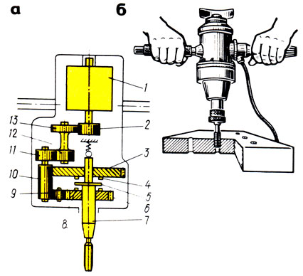****Рис. 274. Резьбонарезатель с электрическим приводом:***

***а*** *– кинематическая схема,* ***б*** *– работа резьбонарезателем:*

***1*** *– электродвигатель,* ***2, 3, 6, 9, 10, 11, 12, 13*** *– зубчатые колеса,*

***4, 8*** *– выступы,* ***5*** *– фланец,* ***7*** *– шпиндель*

**Резьбонарезатель с пневматическим приводом** (**рис. 275, а**) предназначен для нарезания мелких резьб. Четырехклапанный ротационный пневмодвигатель 1 приводит во вращение через редуктор свободно сидящие зубчатые колеса. При нажатии на корпус муфты сцепляются с зубчатым колесом, что соответствует рабочему ходу (нарезание резьбы). Когда корпус за рукоятку 2 оттягивают на себя, шпиндель 5 смещается под действием пружины вниз, муфта сцепляется с зубчатым колесом и происходит ускоренное вывинчивание метчика из отверстия.

Инструмент включают нажатием большого пальца на курок 3 – пропускается сжатый воздух через клапан в двигатель. Отработавший воздух выходит из двигателя через боковые отверстия 4. Редуктор и реверсивный механизм смазывают густой смазкой через имеющееся в корпусе отверстие.

Перед вводом в отверстие метчик смазывают маслом. Приемы работы показаны на **рис. 275, б**. Нельзя допускать перекоса метчика относительно оси отверстия. Включая двигатель, следует слегка нажимать на корпус, нарезая резьбу. При прекращении нажима на метчик пневмонарезатель изменит направление вращения, а метчик вывернется из отверстия.

После нарезания резьбу протирают чистой тряпкой и проверяют.

*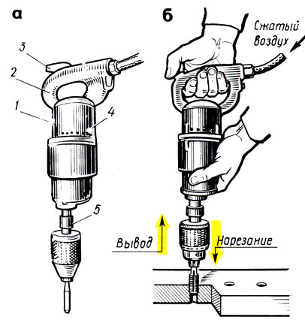****Рис. 275. Резьбонарезатель с пневматическим приводом ПНР-8 легкого типа (а), прием работы им (б)***

**Нарезание резьбы в отверстиях на сверлильных станках** (**рис. 276**) является наиболее производительным способом. Нарезание осуществляют при помощи предохранительного патрона, в котором метчик закрепляют на допустимое усилие. При нарезании резьбы в глухом отверстии метчик упирается в дно отверстия, при этом автоматически прекращается вращение.

Предохранительный патрон устанавливают в шпиндель станка, как и обыкновенный патрон с коническим хвостовиком. Метчик вставляют в цангу патрона и закрепляют накидной гайкой 7. Сверлильный станок налаживают на скорость резания 5 - 8 м/мин. После включения электродвигателя проверяют метчик на биение. Затем смазывают метчик маслом и нарезают резьбу. Метчик регулируют на допустимое усилие круглой гайкой 2, которая стопорится винтом 3.

Наибольший размер нарезаемой этим резьбонарезателем резьбы 8 мм. Применение машинки ускоряет процесс нарезания резьбы в 8 - 10 раз по сравнению с нарезанием вручную.

Кроме применения резьбонарезных машинок в серийном и массовом производствах резьбу нарезают на резьбонарезных станках.

В табл. 5 приведены наиболее часто встречающиеся виды брака, причины его появления и способы предотвращения.

*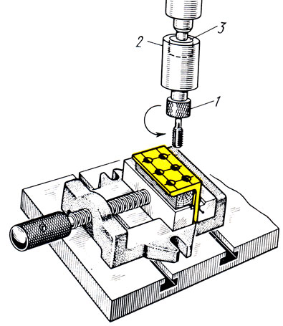****Рис. 276. Нарезание резьбы в отверстии на сверлильном станке:***

***1, 2*** *– гайки,* ***3*** *– стопорный винт*

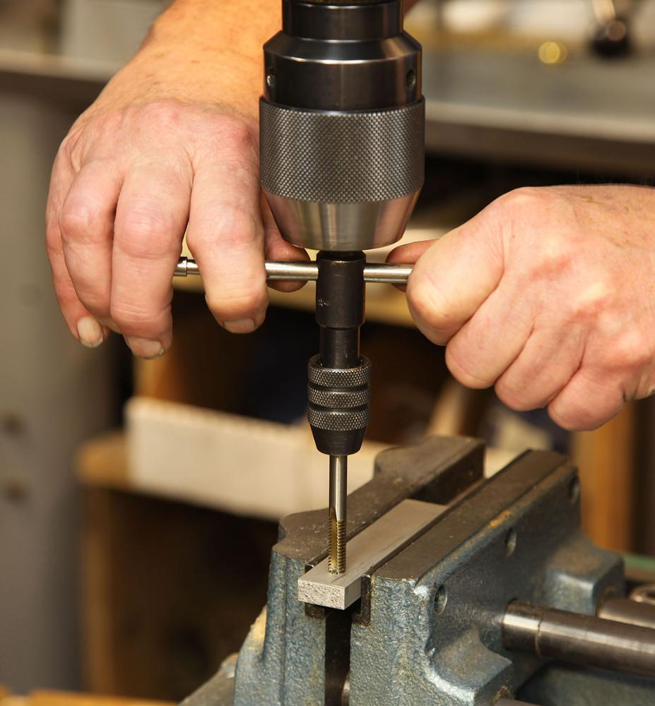

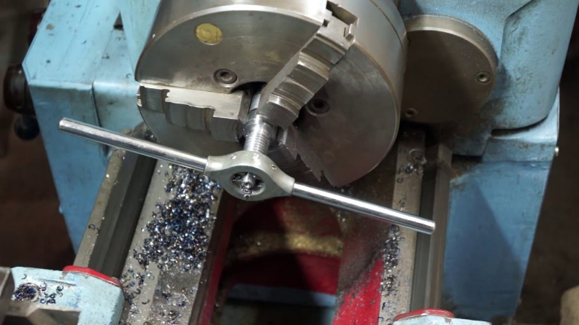

1. **Брак при нарезании резьбы и способы его устранения**

***Таблица 5. Брак при нарезании резьбы и способы его устранения***

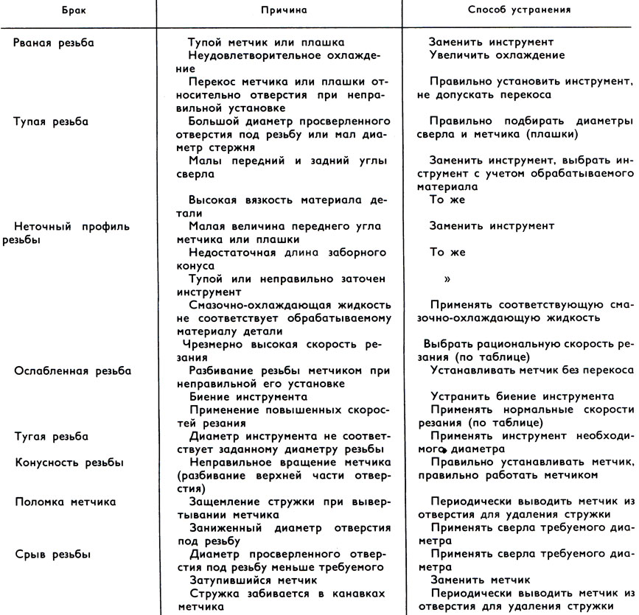

1. **Способы удаления поломанных метчиков**

При поломке метчик удаляют из отверстия **следующими способами**:

* **если из отверстия торчит обломок метчика**, выступающую часть захватывают плоскогубцами или ручными тисочками и вывертывают обломок из отверстия;
* **при отсутствии выступающей части** в канавки метчика продевают концы согнутой вдвое проволоки и вывертывают метчик при ее помощи; если небольшой обломок метчика не удается вывернуть при помощи проволоки, метчик разламывают на мелкие куски закаленным пробойником, напоминающим кернер, и куски извлекают из отверстия;
* **когда сломан метчик из быстрорежущей стали**, деталь с обломком метчика нагревают в муфельной или нефтяной печи и дают ей остыть вместе с печью. При данном способе нагревают деталь в конце смены, т.е. перед выключением печи до следующего дня. Отожженный этим способом метчик высверливают;
* **если сломан метчик из углеродистой стали**, поступают следующим образом: деталь вместе с застрявшим обломком нагревают докрасна, затем медленно охлаждают ее и после окончательного охлаждения высверливают застрявшую часть метчика;
* **если деталь очень большая и ее нагрев связан с большими трудностями**, применяют **следующие способы**:
* **первый** – при помощи специальной оправки, имеющей на торце три выступа (рожки) 2, которыми она входит в канавки метчика. Перед удалением осколка метчика 7 (**рис. 277, а**) из детали в отверстие заливают керосин, чтобы облегчить удаление, после чего вставляют оправку и, осторожно раскачивая вращением воротка, вывертывают осколок. Для извлечения метчиков разных диаметров имеют набор вилок (рожков) 2:
* **второй** – при помощи специального зенкера (**рис. 277, б**);
* **третий** – путем наплавки (наращивания) электродом хвостовика на обломок метчика (**рис. 278**), поломанного в детали из силумина. После охлаждения метчик свободно вывертывается из отверстия;
* **четвертый** – при помощи ключа, надеваемого на квадратный конец специальной оправки, приваренной к поломанному метчику (**рис. 279**), путем травления (из алюминиевых деталей). В теле метчика высверливают отверстие, стараясь не повредить резьбу детали. Травят раствором азотной кислоты, который, хорошо растворяя сталь (материал метчика), незначительно действует на алюминиевый сплав (материал детали). В качестве катализатора применяют кусочки железной (вязальной) проволоки, которые опускают в раствор кислоты, налитой в отверстие метчика. Через каждые **5 - 10 мин** использованную кислоту удаляют из отверстия метчика пипеткой, и отверстие вновь наполняют свежей кислотой. Процесс продолжают несколько часов, до тех пор, пока металл метчика не будет окончательно разрушен. После этого остатки кислоты удаляют, а отверстие промывают. Травление проводят также соляной кислотой с подогревом детали.

*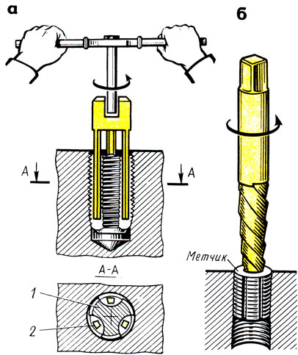****Рис. 277. Удаление поломанного метчика при помощи оправки с рожками (а) и зенкером (б)***

*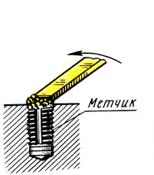****Рис. 278. Удаление поломанного метчика при помощи приваренной планки к остатку метчика***

*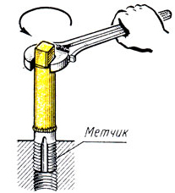****Рис. 279. Удаление поломанного метчика ключом:***

1. **Безопасность труда при нарезании резьбы**

**Безопасность труда:**

* **при нарезании резьбы метчиком на станке** следует руководствоваться правилами безопасности труда при работе на сверлильных станках;
* **при нарезании резьбы метчиками и плашками вручную** в деталях с сильно выступающими острыми частями следят за тем, чтобы при повороте воротка не поранить руки;
* **при использовании элекгро- и пневмоинструментов** соблюдают соответствующие этим инструментам правила техники безопасности.